CHIAVENNA
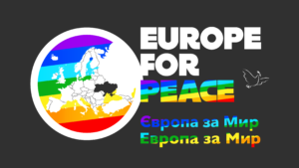

VENERDì 24 FEBBRAIO 2023 - ORE 20.30

PARTENZA DA pIAZZA BERTACCHI

ARRIVO a S.lorenzo IN Piazza DON BORMETTI

FIACCOLATA

SILENZIOSA TRA LE VIE DELLA CITTA’

L’invasione russa in Ucraina iniziò il 24 febbraio 2022.

Una violazione della Carta delle Nazioni Unite e del diritto internazionale che chiede giustizia. A un anno dall’invasione dell’Ucraina, “Europe for Peace” propone mobilitazioni nelle città italiane ed europee per chiedere il cessate il fuoco, il dialogo e negoziati di pace per costruire un‘Europa sicura e pacifica per tutti. Solidarietà al popolo ucraino e alle vittime di tutte le guerre, le violenze, le repressioni e le discriminazioni nel mondo.”

Sulla base dell’appello di Europe for Peace (vedi > https://retepacedisarmo.org/2023/europe-for-peace-un-anno-di-guerra-e-troppo/) sono previste iniziative in più di 100 piazze italiane, tra le quali Sondrio e Chiavenna

LA PACE

E’ LA VITTORIA DI CUI ABBIAMO BISOGNO

Promotori locali: Restiamo Umani Valchiavenna, Vicariati di Chiavenna e di Gordona, Caritas Valchiavenna, …………………………………………………………………………………………………………………………….…

Sondrio, 13 febbraio 2023 - Stampato in proprio

